Министерство науки и высшего образования Российской Федерации
Федеральное государственное бюджетное образовательное учреждение
высшего образования
«Ульяновский государственный технический университет»
Кафедра «Вычислительная техника»

Операционные системы
Лабораторная работа №2
«Алгоритмы планирования»

Выполнил
Студент группы ИВТИИбд-24
Бакурин М.Н.
Проверил:
ст. преподаватель кафедры «ВТ»
Беляев К. С.

Ульяновск, 2026

Оглавление

Оглавление 2
1. Постановка задачи 3
2. Описание решения 3
Вывод 8

Постановка задачи
В рамках данной лабораторной работы требуется реализовать несколько алгоритмов планирования процессов для операционной системы. Планировщику назначается заранее определенный набор задач, и он планирует их выполнение на основе выбранного алгоритма. Каждой задаче назначается приоритет (от 1 до 10, где более высокое числовое значение указывает на более высокий относительный приоритет).

Необходимо реализовать следующие алгоритмы планирования:
- «Первым пришел — первым обслужен» (FCFS), при котором задачи планируются в том порядке, в котором они запрашивают ЦПУ.
- Shortest-job-first (SJF), при котором задачи планируются в порядке продолжительности использования ими ЦПУ.
- Приоритетное планирование, при котором задачи планируются на основе приоритета.
- Циклическое планирование (RR), при котором каждая задача выполняется в течение определенного кванта времени (или оставшуюся часть времени использования ЦПУ).
- Циклическое планирование с приоритетом: задачи планируются в порядке приоритета и используется циклическое планирование для задач с одинаковым приоритетом.

Описание решения
Задача в системе представлена структурой Task, описанной в файле task.h:
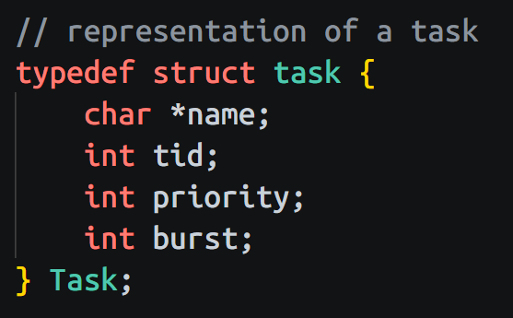
Рис 2.1 Структура Task
Поле name хранит имя задачи, priority - её приоритет (от 1 до 10), burst -время выполнения на процессоре. Поле tid зарезервировано как идентификатор задачи.
Для хранения очереди задач используется односвязный список, определённый в файле list.h. Каждый узел содержит указатель на задачу и указатель на следующий узел:
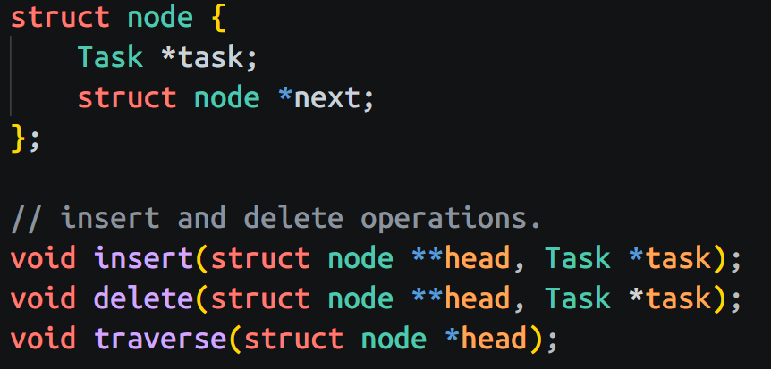
Рис 2.2 Реализация структуры для хранения очереди
Виртуальный процессор реализован в файле CPU.c. Функция run имитирует выполнение задачи в течение указанного кванта времени, выводя информацию о запущенной задаче:
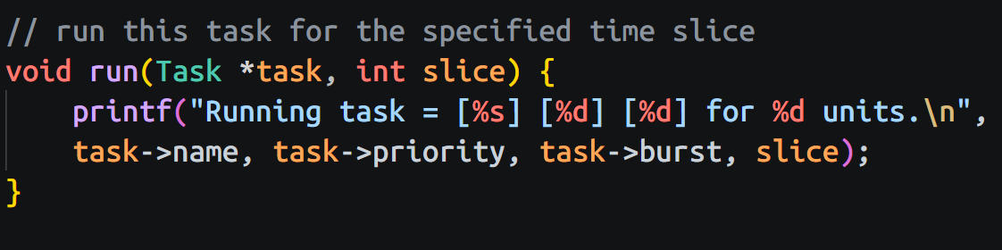
Рис 2.3 Функция run
Квант времени для алгоритмов с Round-Robin задан константой QUANTUM = 10 в файле cpu.h.
Точкой входа программы является driver.c. Функция main читает файл расписания, строка за строкой разбирает поля name, priority и burst, после чего передаёт каждую задачу в планировщик через функцию add:
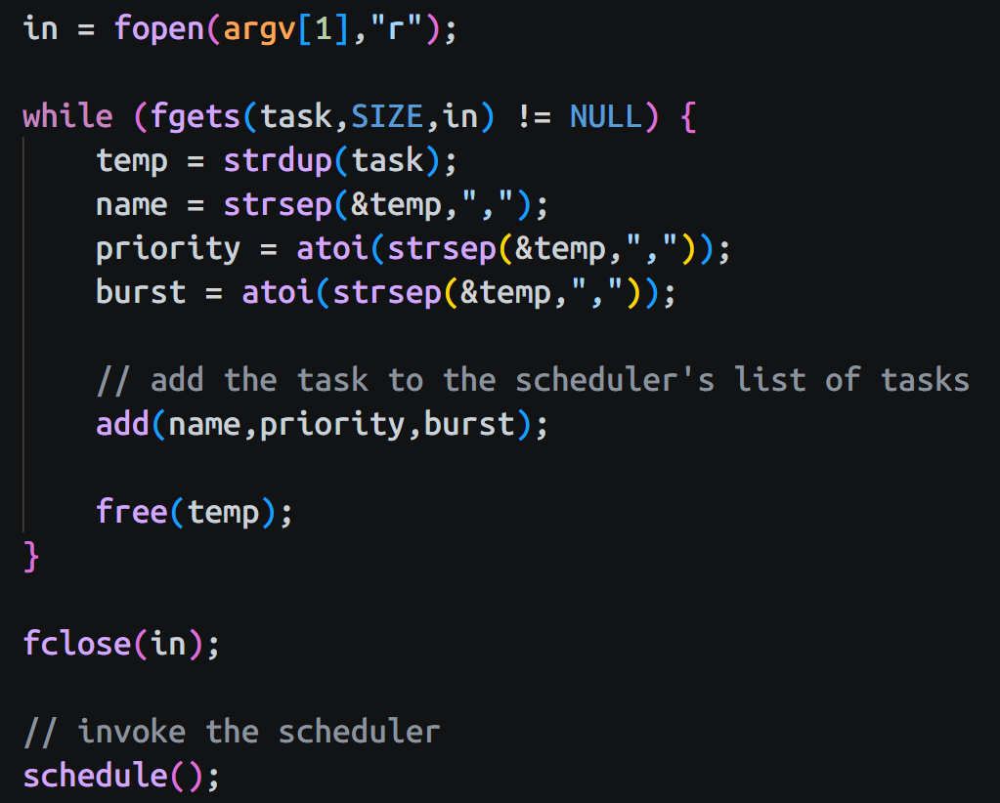
Рис 2.4 Функция main
После загрузки всех задач вызывается функция schedule(), реализованная в соответствующем файле планировщика.
Алгоритм FCFS (schedule_fcfs.c) выполняет задачи в том порядке, в котором они были добавлены в список. Функция schedule проходит по списку от начала до конца, запускает каждую задачу на полное время выполнения и удаляет её:
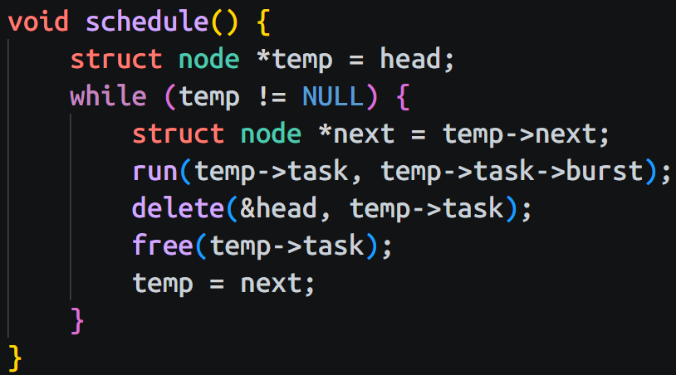
Рис 2.5 Функция schedule (fcfs)
Алгоритм SJF (schedule_sjf.c) на каждом шаге выбирает задачу с наименьшим временем выполнения. Вспомогательная функция pickShortest обходит список и возвращает узел с минимальным значением burst:
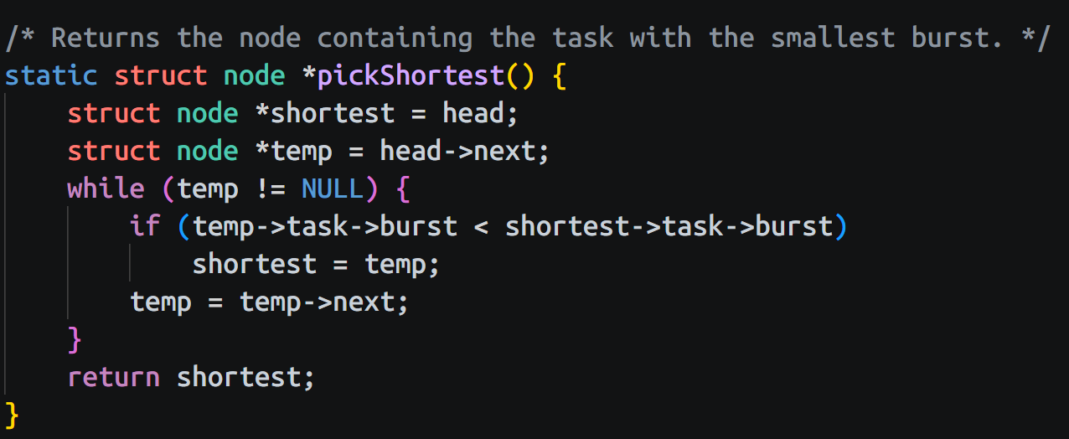
Рис 2.6 Функция pickShortest
Алгоритм Round-Robin (schedule_rr.c) обходит список задач в циклическом порядке. Каждой задаче выделяется квант времени QUANTUM. Если после кванта у задачи остаётся время выполнения, она остаётся в списке для следующего круга; иначе удаляется:
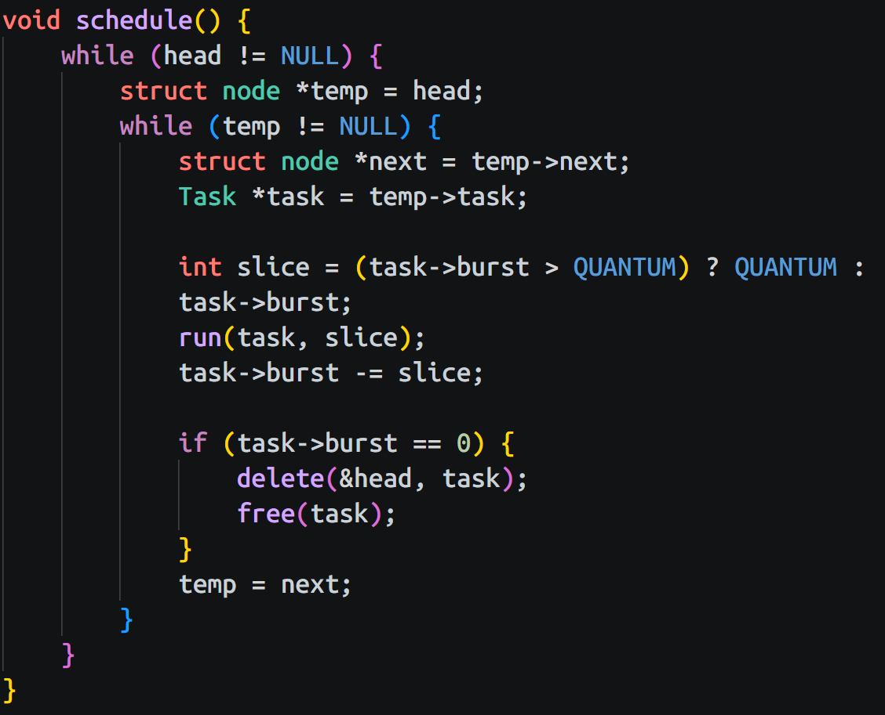
Рис 2.7 Функция schedule (rr)
Алгоритм Priority (schedule_priority.c) на каждом шаге выбирает задачу с наибольшим значением priority. Вспомогательная функция pickHighestPriority линейно обходит список и возвращает узел с максимальным приоритетом:
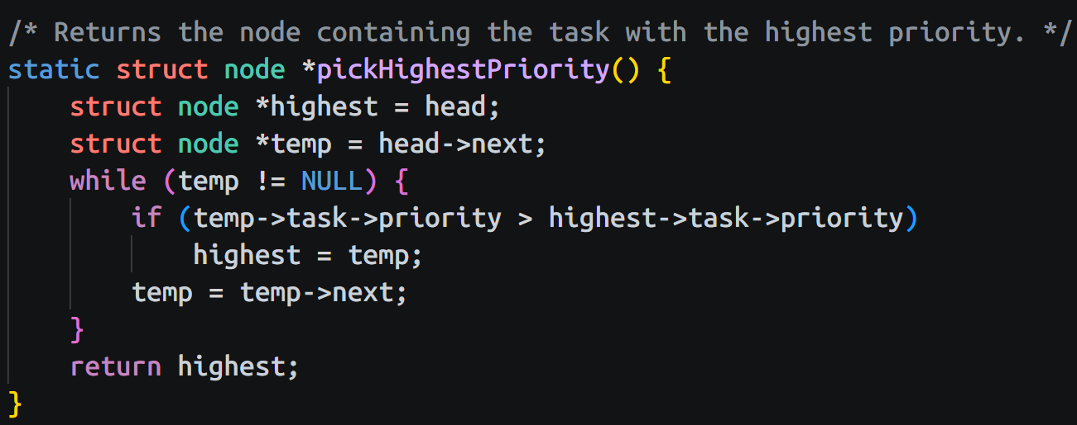
Рис 2.8 Функция pickHighestPriority
Алгоритм Priority + Round-Robin (schedule_priority_rr.c) объединяет оба подхода. На каждом уровне приоритета применяется Round-Robin. Сначала определяется максимальный текущий приоритет, затем все задачи с этим приоритетом выполняются по кругу с квантом QUANTUM до полного завершения, после чего алгоритм переходит к следующему уровню:
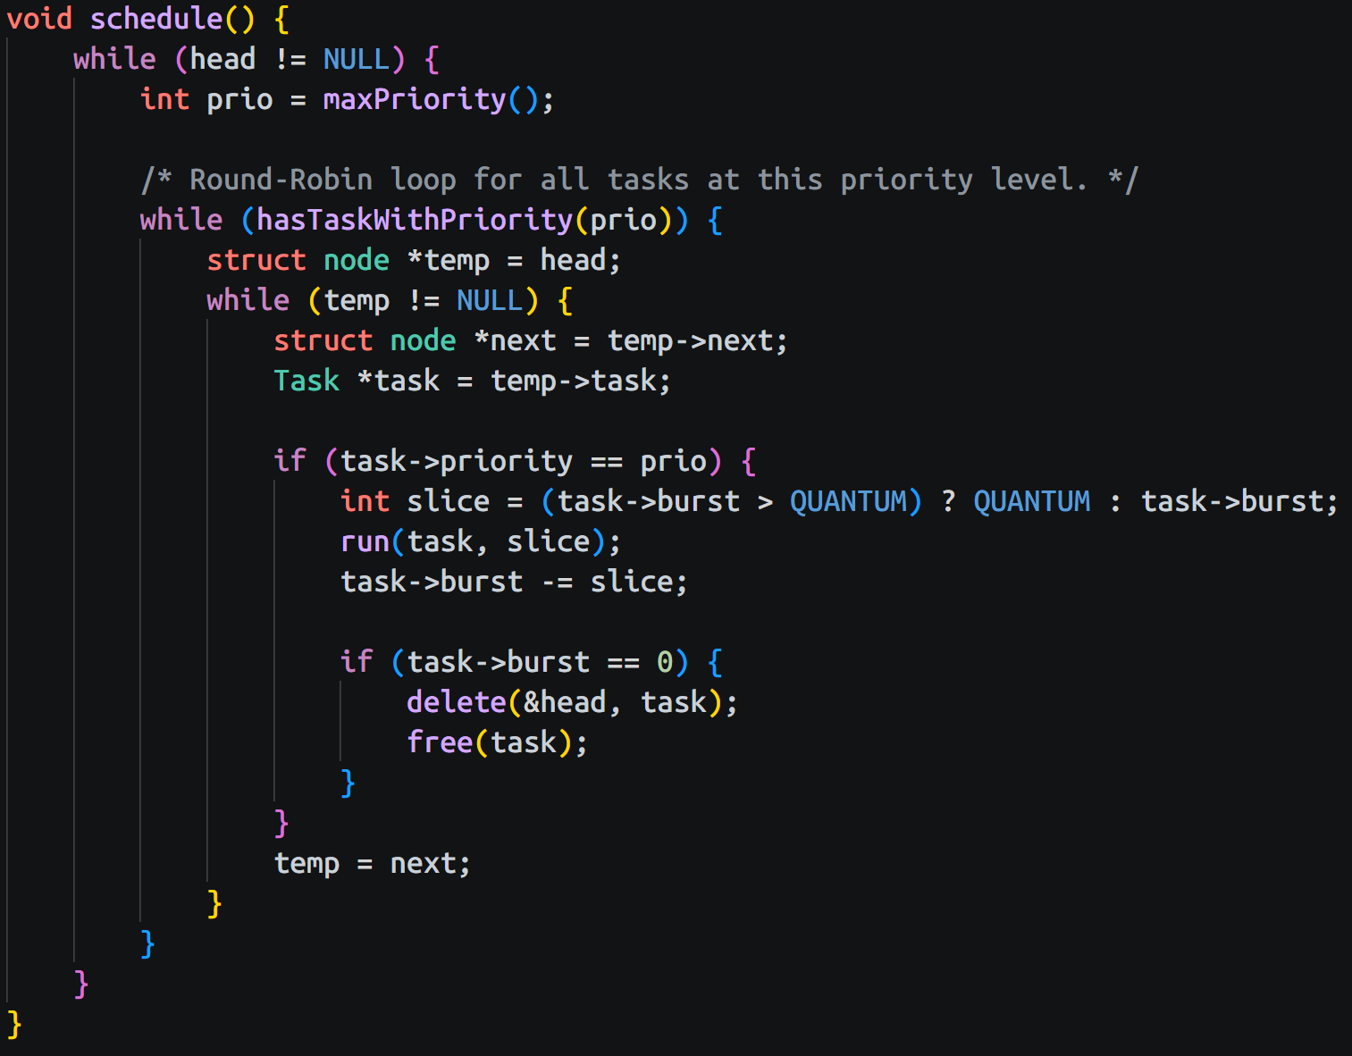
Рис 2.9 Функция schedule (priority rr)

Вывод
В рамках данной лабораторной работы были реализованы пять алгоритмов планирования процессов: FCFS, SJF, приоритетное планирование, циклическое планирование (RR) и циклическое планирование с приоритетом. Каждый алгоритм был реализован в отдельном файле с использованием предоставленного фреймворка на языке C.

